**~~首页部分~~**

~~1、置顶的LOGO需更换成R标的，图片在压缩包里头。~~

~~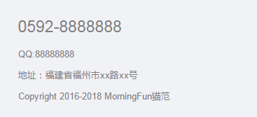~~

~~这个里头的电话删除，QQ删除，改为如下：~~

~~电话：86+13675052256~~

~~Email：[info@morning-fun.co](mailto:info@morning-fun.cn)m~~

~~地址：福州市晋安区金鸡山路59号鼎鑫创意园C区~~

~~Zone C, Dingxin Creative Park, No. 59 Jinjishan Road, Jin'an District, Fuzhou City~~

~~2、首页的轮播图加一张，关于美食的，轮播图~~

~~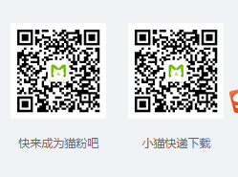~~

~~这个删除~~

**~~菜单栏“早餐”部分~~**

~~周一（专属会员价：16.8RMB）：喜马拉雅青麦鳕鱼+藜麦南瓜坚果沙拉+暖心薏米汤~~

~~【图片】~~

~~周二（专属会员价：13.8RMB）：波米拉紫薯鸡蛋培根+紫薯藜麦玉米沙拉+薄荷柠檬水~~

~~【图片】~~

~~周三（专属会员价：15.8RMB）：波斯璀璨星空鸡肉+西蓝花藜红薯沙拉+至上乌豆饮~~

~~【图片】~~

~~周四（专属会员价：15.8RMB）：加菲深海纯净金枪鱼+培根土豆泥沙拉+南国红豆露~~

~~【图片】~~

~~周五（专属会员价：15.8RMB）：暹罗浓情烈焰龙利鱼+鲜水果坚果沙拉+沁心青柠水~~

**~~菜单“会员订购”改成“猫范会员”~~**

~~其中，如何订购，改成“黑猫堂会员”~~

~~图片在压缩包，但黑猫堂的图片，悬停阴影效果，参考原图片进行保留。~~

~~文字如下：~~

~~2017年起，我们将搭建一个专属于morningfun忠实会员的名人堂——“黑猫堂”。~~

~~“黑猫堂”首批30名成员，将在关心支持morningfun的忠实原始会员、相关领域行业精英、媒体友人中，根据贡献度，关怀度等多个维度指标筛选产生。~~

~~黑猫堂”成员的每一个可爱笑脸，将会出现在未来每一家的morningfun城市早餐厅里。~~

~~不仅如此，每一位入驻“黑猫堂”的成员，都将会获得：~~

~~1，morningfun名人身份。一张MorningFun特别定制的“黑猫堂限量名人卡”，终身享受猫范旗下所有门店以及所有商品7折优惠。~~

~~2，加班福利。你加班，我加点，每一位黑猫堂成员，每个月免费享有四次“加班”点心服务，将由猫范生活管家免费送到您的办公室。~~

~~3，家庭急救小药箱。每个morningfun城市早餐厅都配有猫范家庭急救免费小药箱，若您在工作时有需要，将由猫范生活管家免费送到您的办公室。~~

~~4，手机加油站。每个morningfun城市早餐厅，都将配有全机型手机充电口，无论你落座何处，都能轻松找到手机加油站。~~

~~5，全年无限次温水供应。我们希望所有的morningfun会员都能养成常喝水，多喝水的好习惯。~~

~~6，雨天关怀。所有“黑猫堂”成员，可享猫范定制雨伞免费租借服务。~~

**~~菜单中的“定制和团餐”改成“城市早餐厅”~~**

~~文字如下：~~

~~第一部分：猫范首家城市早餐厅~~

~~MorningFun猫范城市早餐厅是一家主打五色三明治早餐、健康蔬果果肉奶昔、猫范自主研发的招牌阳光早餐罐等专属品牌的健康西式早餐厅。这是福州首家智能城市早餐厅，真正的O2O智能早餐厅。~~

~~第一种点餐方式:猫范自助点餐机~~

~~自助点餐，十秒搞定~~

~~第一步√~~

~~插入图，gif~~

~~第二步√~~

~~插入图，gif~~

~~第三步√~~

~~插入图，gif~~

~~第四步√~~

~~插入图，gif~~

~~第二部分：猫范首家早餐快车道餐厅（MorningExpress）~~

~~直接上图：图在压缩包里~~

**~~菜单“品牌故事”~~**

~~两个部分：~~

**~~一、关于猫范：~~**

~~MorningFun（猫范），是福建首家付费会员制早餐品牌，主要面向都市白领圈层，主打“12小时”新鲜早餐理念。~~

~~猫范创始团队，是一群热爱生活的年轻人，来自媒体、餐饮、广告等各行业，因美食和旅游结缘。2016年初在福州筹备建立，旗下拥有猫范产品研发实验室、小猫快送物流、猫范线下体验中心（筹建）等，每天只专注一款西式全营养套餐，坚持清晨手作，每天不重样。~~

~~所以，猫范团队坚持：从精选食材到会员食用，必须在21:30——9:30之间完成。~~

~~这意味着，~~

~~每天晚上20:00猫范早餐预定截止后，“12小时”早餐的倒计时才算开始：~~

~~食物精选（21:30--22:00）~~

~~凌晨手作（0:00--06:00）~~

~~新鲜配送（07:00--9:30）~~

~~会员食用（7:00--）~~

~~全程控制在12小时内，只为保证极致新鲜的口感。~~

~~认真严谨又不失情趣的生活态度，孕育了MorningFun独特的产品基因，以猫范早餐为切入口，还将延伸MorningMall、MorningNews、MorningSevice、MorningShare、MorningClass五大主题模块，追求极致新鲜，专注早晨经济，共享快乐生活！  
MorningFun认为，美食的鲜度，首先取决于它的制作周期。~~

**~~旁边放一张图片，标注：猫范CEO洪礼杭~~**

**~~第二部分：猫范架构~~**

~~猫范决策层由创始团队构成，日常运营负责人为首席执行官，下设市场部，人力资源部，技术部，配送部，采购研发部，运营部，各个部门下设各个职能小组，并进行细致化运作。但同时，为了提高市场的适应能力，猫范的架构也将随着市场的变化和年度任务目标的变化而做出相应的调整。~~

~~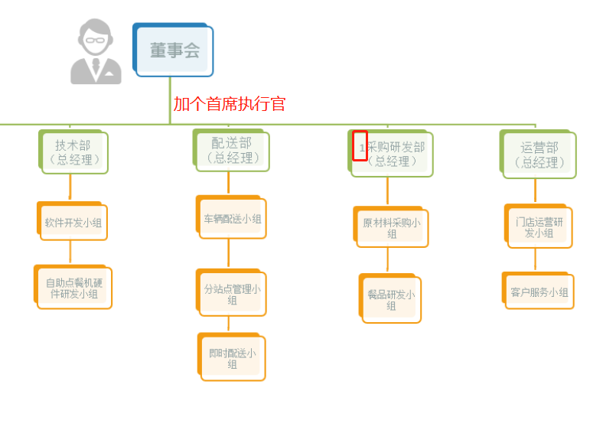~~

~~这张图统一成一个颜色，绿色的，只要调整深浅度就好。~~

**~~菜单“城市合伙人”~~**

**~~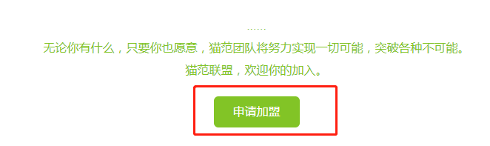~~**

**~~这个按钮能否跳转到邮件发送：~~**[**~~info@morning-fun.com？~~**](mailto:info@morning-fun.com？)

**~~菜单“帮助中心”~~**

**~~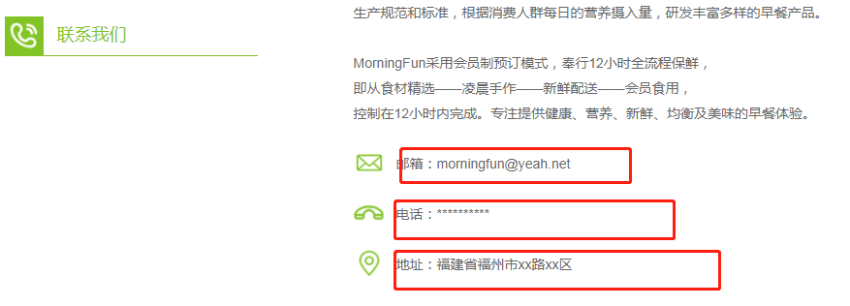~~**

**~~红框的信息 更改为：~~**

**~~邮箱：[info@morning-fun.com](mailto:info@morning-fun.com)~~**

**~~电话：86+13675052256~~**

**~~地址：~~**~~地址：福州市晋安区金鸡山路59号鼎鑫创意园C区~~

~~Zone C, Dingxin Creative Park, No. 59 Jinjishan Road, Jin'an District, Fuzhou City~~

**~~菜单“开通城市”里头的福州~~**

**~~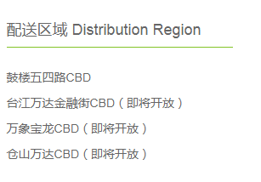~~**

**~~把“即将开放”删除 将台江万达金融街CBD改成 “五一路CBD”~~**

**~~配送范围，插入图片，具体看压缩包。~~**

**~~五一路CBD：~~**

~~海关大楼、铁道大厦、购物中心、民航大楼、唐城大厦、新都会花园广场，闽东大厦，金源大广场，福晟财富中心，五一广场、先施大厦、鑫国大厦、元洪大厦、高桥大厦、邮政大厦~~

~~、平安大厦~~

~~万象宝龙CBD：~~

~~宝龙城市广场、万象生活广场、中方万宝城、融侨中心、富力中心、福州国际金融中心、福建广播电视中心、阳光城时代广场、升龙环球中心~~

~~仓山万达CBD：~~

~~仓山万达广场SOHO区、爱琴海购物广场、点金财富中心、江南水都、融侨外滩、海润尊品、金山正祥广场、振源科技大厦~~

菜单 “猫范圈”

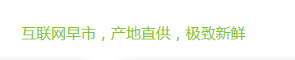

统一采用这个样式：

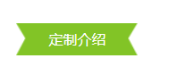

~~这种样式，最好找个地方用起来，挺好看的，别浪费。~~

~~Morningmall：~~

~~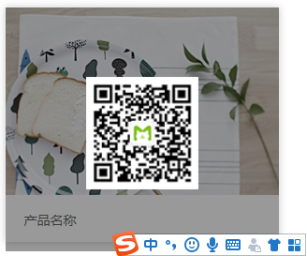悬停的二维码图片更换成“猫头图片”~~

~~四个产品的图片和名称如下：~~

~~产品名称，可从图片名称直接拷贝出来。共四张。~~

~~1548814496(1)改成 “morningknow 知道”~~

~~1548814554(1)改成“一点一点，了解美食”~~

~~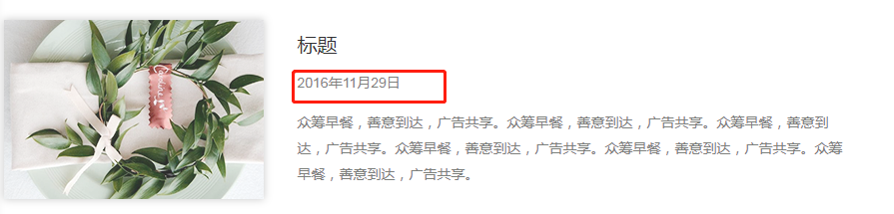~~

~~时间删除~~

~~Morningknow 的三张图片在文件夹里。~~

~~第一张图片 ：文字如下:~~

~~标题：~~

~~定时吃早餐，有哪些好处？~~

~~正文：~~

~~经过8个小时的睡眠时间，早上起来肚子已经很饿了，而吃早餐能填饱肚子，消除饥饿感。还可以给身体补充营养，使身体更健康，一整天都有活力，更能有利于减肥。~~

~~第二张：~~

~~标题：~~

~~吃什么早餐，才好？~~

**~~正文：~~**

**~~粗粮主食，~~**~~早餐讲究营养均衡，粗粮杂豆是上选；新鲜的果熟，是多种维生素及多种矿物质的来源；早餐可以吃一些富含优质蛋白质的食物，比如鸡蛋，牛奶，瘦肉等。~~

~~第三张：~~

~~标题：不同年龄段，早餐应不同。~~

~~正文：青少年比较 合理的早餐是一杯牛奶、适量的新鲜水果或蔬菜、100克干点，中年人的饮食，既要含有丰富的蛋白质、维生素、钙、磷等，还应保证低热量、低脂肪。孕妇应多吃些含铁丰富的食物，不要挑食或偏食，以防发生缺铁性贫血，而危及自己和胎儿的健康。~~

~~猫范服务：~~

~~图片在文件里里。~~

~~文字：~~

~~最新鲜的食品服务。~~

~~MorningFun采用会员制预订模式，奉行12小时全流程保鲜，即从食材精选——凌晨手作——新鲜配送——会员食用，控制在12小时内完成。专注提供健康、营养、新鲜、均衡及美味的早餐体验。~~

~~最热情的早晨管家。~~

~~购买猫范专属会员卡后，即可享受猫范专属会员服务，猫范生活管家一对一服务，听候清晨差遣，享受早餐专属会员价，约7.5折优惠；享受专属配送费，约6折优惠；可不定期获取各类优惠码；可至MorningFun专属会员线下服务中心（筹建），免费参加产品体验日活动，生日派对场地支持，现场饮品折扣等各类专属会员服务；其他正在完善的专属会员服务。~~

~~分享这个，整块删除~~